План-конспект занятия по
учебной практике профессия 43.01.09 Повар, кондитер
группа №_12

Мастер ПО: Завернина Мария Ивановна
Тема урока: УП.01.2 Механическая кулинарная обработка, нарезание и подготовка к фаршированию плодовых овощей.
Цель урока:
Образовательная: Формирование знаний, первоначальных умений и практического опыта по обработке и нарезке традиционных видов овощей и подготовка их к фаршированию.
Задачи:
- Обучить рациональной организации рабочего места при готовности и исправности оборудования к работе;
- Формировать умения по обработке овощей в логической последовательности, выполнять нарезку и формовку овощей в производственных условиях;
- Научить студентов своевременно предупреждать возникновение дефектов и брака в приготовлении полуфабрикатов.
Развивающая: Формирование и развитие умения анализировать этапы выполнения практической работы.
Задачи:
- Развивать умения рационально организовывать и планировать свой труд;
- Формировать умения анализировать свою работу с позиции достижения наилучших результатов;
- Формировать способности адекватно оценивать производственные ситуации.
Воспитательная: Формирование у обучающихся норм и правил поведения в учебном и трудовом коллективе.
- Развивать культуру труда, соблюдение правил техники безопасности;
- Воспитывать коллективизм, дружбу, готовность к социальному общению;
- Воспитание ответственности и самостоятельности.
Методическая цель:
Активизация учебно-познавательного процесса путем применения технологии проблемного обучения.
Материально-техническое оснащение: ноутбук, проектор, экран, презентация.
Оборудование; плиты индукционные, пароконвектомат, весы электронные, холодильные шкафы, производственные столы.
Инвентарь: доски деревянные с маркировкой «ОС», ножи поварские «ОС»; гастроемкости из нержавеющей стали; корзины для отходов; пленка для пищевых продуктов; контейнеры одноразовые для пищевых продуктов.
Сырье: кабачки, томаты, лук репчатый, морковь, стручковый сладкий перец.

В результате изучения темы обучающийся должен иметь практический опыт: в подготовке рабочего места, безопасной эксплуатации технологического оборудования, производственного инвентаря, инструментов, весоизмерительных приборов; обработке традиционных видов овощей, грибов.
Формируемые профессиональные (ПК), общие компетенции (ОК):
ПК 1.1. Подготавливать рабочее место, оборудование, сырье, исходные материалы для обработки сырья, приготовления полуфабрикатов в соответствии с инструкциями и регламентами.
ПК 1.2. Осуществлять обработку, подготовку овощей, грибов, рыбы, нерыбного водного сырья, домашней птицы, дичи, кролика.
ОК.01. Выбирать способы решения задач профессиональной деятельности, применительно к различным контекстам.
ОК.02. Осуществлять поиск, анализ и интерпретацию информации, необходимой для выполнения задач профессиональной деятельности.
Тип урока: урок изучения трудовых приемов и операций
Методы урока: словесный, наглядный, практический
Межпредметные связи: ОП.01 Основы микробиологии, физиологии питания, санитарии и гигиены, ОП.02 Основы товароведения продовольственных товаров, ОП.03 Техническое оснащение и организация рабочего места; МДК.01.01. Организация приготовления, подготовки к реализации и хранения кулинарных полуфабрикатов, МДК.01.02. Процессы приготовления, подготовки к реализации кулинарных полуфабрикатов.
Ход урока:
Организационный момент (3 мин).
Слайд 1.Добрый день! Уважаемые студенты 12 группы! Рада приветствовать Вас на нашем занятии!
Отчет дежурного по подготовке к занятию! Проверка присутствующих.

1. Вводный инструктаж. (50 мин)
Преподаватель;
Перед тем как перейти к новой теме вспомним, что проходили на прошлом занятии учебной практики. Мы рассматривали виды простой и сложной формы нарезки овощей, их кулинарное использование. Повторим данный материал.
- Актуализация опорных ЗУН (3 мин): устный фронтальный опрос по карточкам.

Вопросы преподавателя | Ответы обучающихся
1) в каком цехе производят первичную обработку и нарезку картофеля в поп? | В овощном цехе
2) какая маркировка инвентаря используется в овощном цехе? | ОС - Овощи сырые
3) Назовите вид оборудования для обработки картофеля машинным способом. | Картофелеочистительная машина МОК-250
4) Формы нарезки капусты | Шашки, дольки, соломка, рубка
5) Перечислите технологические этапы обработки картофеля машинным способом. | Приёмка, взвешивание, сортировка, калибровка, мойка, очистка, дочистка, мойка.
6) Перечислите простые формы нарезки картофеля? | Ломтики, кружочки, дольки, соломка, кубики, брусочки.
7) Назовите сложны формы нарезки картофеля? | Бочонки, груши, шарики, стружка, спиральки
8) Простые формы нарезки моркови | Соломка, ломтики, дольки, кубики, брусочки, кружочки
9) Формы нарезки репчатого лука | Кольца, дольки, соломка, полукольца, крошка
10) Простые формы нарезки свеклы | Соломка, ломтики, дольки, кубики

- Дидактическая игра – «Интеллектуальный волейбол»
Отвечаем на вопросы

Преподаватель | Обучающийся
1. Какие инструменты и посуда используются для подготовки овощей к фаршированию? | Ножи ОС, доски ОС, пластиковые доски зеленого цвета, ножи с зеленой ручкой, гастроемкости, лопатки, сковороды, кастрюли, шумовки.
2. Для чего белокочанную капусту белокочанную погружают в соленую воду? На какое время? | Для удаления гусениц, на 15-20 минут
3. Что такое бланкирование? | Ошпаривание овощей кипятком или погружение в горячую воду на 3-5 минут
4.В чем заключается значение овощных блюд? | Овощные блюда ценят за содержание витаминов, углеводов, минеральных веществ, органических кислот, которые необходимы для нормальной жизни деятельности организма.
5. Первичная обработка сухих грибов. | Перебирают, замачивают на 10-15 минут, промывают 3-4 раза, замачивают на 2 часа, варят в этой ж воде, отвар процеживают, грибы промывают.
6. Почему перед формированием удаляют семена у овощей? | Перед формированием удаляют семена, т.к. они придают горечь овощам.
7. Что такое сульфитация? | Картофель погружают в 1% раствор бисульфита натрия на 5 минут и промывают в холодной вод 2-3 раза
8.Для чего используют отходы при обработке картофеля? | Для получения крахмала
9. Какие требования предъявляются к очищенной моркови? | Чистая, упругая, однородная по окраске, без пятен, не заветренная
10. Как обрабатывают соленые огурцы? | Отделяют от рассола, промывают холодной водой, удаляют место крепления плодоножки

Преподаватель;
При приготовлении блюд из овощей очень важна форма нарезки. Скажите, чему способствует соблюдение формы и размера кусочков при нарезании овощей?
Варианты ответов обучающихся:
- сокращается продолжительность тепловой обработки;
- равномерное доведение до готовности всех частей продуктов;
- сохранению формы нарезки при тепловой обработке;
- придает блюду эстетический вид.
Правильно, форма нарезки играет не малую роль в приготовлении начинки для фаршированных блюд. Главное вкусовое, эстетическое сочетание продукта.
Мотивация учебной деятельности обучающихся (5 мин).
Фаршированные овощи –происходит от латинского слова "farcio", что означает "начиняю". Фаршированные овощи — одно из популярнейших блюд восточной кухни. А, ещё они просты в приготовлении и вкусны. Например: итальянцы заполняют вкусным фаршем артишоки и цветки цуккини, японцы – батат (сладкий картофель), тайцы – банановые листья, корейцы – папоротники, ну а мы - картошку, капусту, свеклу, перчики, баклажаны и тыкву. По своей форме они напоминают горшочки, лодочки, а начинку берем разную – мясную, крупяную, овощную, грибную. Главное блюдо хорошенько протушить, чтобы начинка пропиталась овощным соком.

Слайд… Посмотрите на слайд, и сформулируйте тему нашего занятия -
Фаршированные овощи
- Механическая кулинарная обработка, нарезание и подготовка к фаршированию плодовых овощей
Цель нашего занятия?.........формулируют
Сегодня на уроке мы ознакомимся со способами обработки, формования и кулинарного использования плодовых овощей. Как рационально использовать сырье, чтобы минимизировать количество отходов.
Изучение нового материала:
Преподаватель: Для фарширования используют различные плодовые овощи - кабачки, перец, патиссоны, баклажаны. При обработке плодовых овощей обращают внимание на степень зрелости сырья, его размеры.
Рассказ сопровождается показом презентации.
1. Томаты. Плоды сортируют по степени зрелости, калибруют по размерам: крупные мягкие зрелые и перезрелые – для супов и соусов, плотные - для фарширования.
Плоды промывают. После промывания у томатов срезают верхнюю часть вместе с плодоножкой, вынимают семена с частью мякоти, дают стечь соку, посыпают солью и перцем, наполняют фаршем.
2. Кабачки. Овощи промывают, срезают плодоножку, очищают от кожицы. Молодые кабачки и сорт цуккини имеют мягкую кожицу, их не очищают. Очищенные кабачки и патиссоны разрезают на части и по необходимости удаляют крупные семена.
Обработанные кабачки нарезают поперек на цилиндры высотой 4-5 см, удаляют семена, кладут в кипящую подсоленную воду и варят 3-5 мин. Подготовленные кабачки охлаждают и наполняют фаршем.
3. Стручковый сладкий перец. Плоды сортируют, промывают, удаляют вместе с плодоножкой и вынимают мякоть вместе с семенами, снова промывают.
Далее перец бланшируют в горячей воде 1-2 мин, вынимают, охлаждают и наполняют фаршем.

Требования к качеству обработанных плодовых овощей.
Внешний вид: поверхность сухая, ровная, без повреждений, форма, свойственная виду овощей, без загнивших частей, без плодоножек и семян.
Вкус и запах: свойственный данной группе овощей, без постороннего привкуса и запаха.
Консистенция овощей: плотная, упругая.
- Производственная ситуация:
Ситуация 1.
На ПОП поступили томаты в вакуумной упаковке. В упаковке есть раздавленные томаты. Как вы поступите в этой ситуации? Как раздавленные томаты можно использовать?
Эталон ответа: томаты необходимо рассортировать, Протереть на соус, использовать для приготовления супов. Томаты опускают в горячую воду, удаляют кожицу и используют.
Ситуация 2.
Вас пригласили в гости, на столе ваши любимые фаршированные баклажаны. Попробовав блюдо, вы были разочарованы. Во – первых кожица у овощей не разрезалась, была жесткая, а во-вторых чувствовалась горечь. Объясните, какие нарушения в технологии приготовлении блюда допустил повар.
Эталон ответа:
1.Баклажан был перезрелый, как результат грубая кожица. Чтобы избежать этого брака, повар должен был предварительно овощ ошпарить и подпечь в жарочном шкафу. 2. Для удаления излишней горечи баклажан необходимо присаливать и немного выдержать.
Практический показ: пройдемте в лабораторию
Раздаются инструкционно-технологические карты подготовки овощей для фарширования (приложение №1,2.)
Преподаватель: показывает трудовые операции обработки и фарширования овощей с комментариями. При этом предупреждает о возможных ошибках, соблюдения техники безопасности. Подводит оценку качества готового полуфабриката.
Обучающиеся: следят за работой преподавателя, просматривая инструкционные карты.
Преподаватель:
Организуем рабочее место, и приступим к выполнению самостоятельной работы. Выполняю обработку, подготовку овощей (томатов, перца, кабачков) для фарширования.
3. Текущий инструктаж (4ч 45м).
Преподаватель контролирует качественное выполнение самостоятельной работы, при необходимости проводит индивидуальные консультации.
Преподаватель совершат обходы рабочих мест.
Проверка конечного результата.
4. Заключительный инструктаж. Рефлексия (20-22 мин).

Преподаватель дает характеристику работы групп, анализ выполненных работ, разбор ошибок при выполнении работ (какие ошибки, «+» и «-», анализ работы в целом).
Выставляются оценки.
Домашнее задание (Сделать презентацию «Фаршированные блюда из овощей», количество слайдов – 5, требования к оформлению).
Рефлексия проводиться:
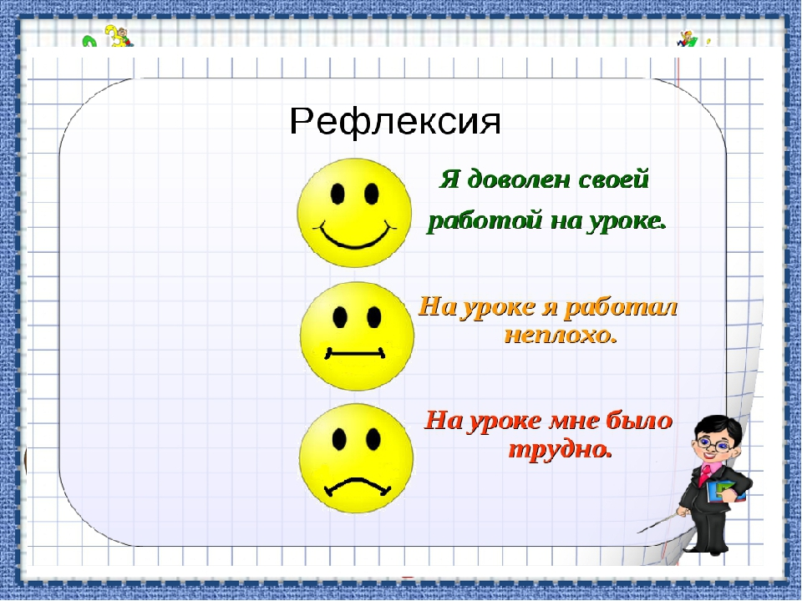

Учебная литература:
Основные источники:
1. Соколова Е.И. Приготовление блюд из овощей и грибов: учеб. пособие для студ. учреждений сред. проф. образования / Е.И. Соколова. – 2-е изд., стер – М.: Издательский центр «Академия», 2018. – 288с., [16] с. цв. ил.
2. Анфимова Н.А. Кулинария: учебник для студ.учреждений сред.проф.образования/ Н.А. Анфимова. - 11-е изд., стер. - М.: Издательский центр «Академия», 2016. - 400 с.
3. Интернет источники.

